___________________________________________________________COMUNICATO STAMPA
Operazione Targa la Bici per contrastare efficacemente il furto di biciclette
Ferrara, 20 Settembre 2011
A seguito dei positivi risultati raggiunti dal servizio di targatura della bicicletta, denominato BiciSicura, e della sua registrazione nel Registro Italiano Bici, l’unico registro pubblico nazionale delle biciclette, il Comune di Ferrara, AMI s.r.l Agenzia Mobilità Impianti e la Provincia di Ferrara hanno deciso di rilanciare tale servizio su tutto il territorio comunale e provinciale per dare un significativo giro di vite al furto di biciclette, fenomeno in continua crescita anche livello nazionale.
Punto di riferimento per gli oltre sedici centri di registrazione già operanti in Ferrara, ai quali se ne aggiungeranno presto altri, è la società AMI s.r.l. che svolgerà una funzione di coordinamento e di promozione del servizio con varie iniziative.
Il servizio BiciSicura-Registro Italiano Bici, di cui è distributore esclusivo per l’Italia e l’Europa la società EasyTrust S.r.l., con sede a Brescia, è leader a livello nazionale con oltre 25 importanti città attive ed oltre 65.000 biciclette censite in meno di quattro anni, con risultati di assoluto interesse.
Laddove è operativo i furti si sono ridotti anche di 8 volte, dal 16-18 % di furti sul parco bici circolante a meno del 2-3 % del parco bici targato, innalzando il numero di ritrovamenti di bici rubate da un insignificante 0,5 %, tale è la percentuale media di bici “anonime” ritrovate, ad un 30-35 % di recuperi di bici targate.
Il punto di forza è costituito dal Registro Italiano Bici, l’unico registro pubblico nazionale delle biciclette, accessibile gratuitamente, 24 ore su 24 e 7 giorni su 7, da tutti i cittadini e con una sezione riservata alle Forze dell’Ordine, analoga al PRA automobilistico.
Al servizio base BiciSicura, si affiancano anche BiciSicura Active, che aggiunge alla normale targa anche un microchip con tecnologia RFID per consentire l’accesso ai bicistazione, come quello inaugurato in primavera alla stazione di Cernusco sul Naviglio della Metropolitana milanese, ed il servizio Bici Esca che prevede l’installazione a bordo della bici di un microsistema GPS monitorabile in tempo reale dalle centrali operative delle Forze dell’Ordine.
Altro aspetto importante, emerso dai dati dell’Osservatorio Nazionale Bici Rubate, è la forte correlazione tra la probabilità di furto di una bici ed il tipo di antifurto utilizzato nonché nel modo di utilizzarlo. Circa l’82 % dei furti avviene su biciclette bloccate con antifurto economici, tipo spirale di acciaio ricoperta di gomma o tipo catena di prezzo contenuto.
Pertanto la massima protezione si raggiunge attraverso la targatura della bicicletta ed il suo attento bloccaggio con un antifurto dotato di buon livello di sicurezza, come indicato anche nella guida distribuita da Ferrara 12 in questi giorni.
Il kit BiciSicura-Registro Italiano Bici è disponibile presso gli oltre sedici centri di registrazione già operanti in Ferrara al prezzo di 8,90 € anziché 9,90 € fino ad esaurimento delle scorte.

Per approfondimenti sul servizio BiciSicura-Registro Italiano Bici:
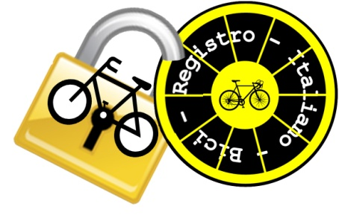
- www.registroitalianobici.it
- www.bicisicura.it
- www.bicisicura.it/stampa.htm
- www.biciritrovate.it
- www.easytag.it
- Numero verde: 800 034517 (solo da telefono fisso)
- Numero unico: 199 240051 (da tutti i telefoni)
- Risponditore automatico: 0302054558 (da tutti i telefoni)

